花蓮縣花蓮市明廉國民小學112學年度家庭教育課程宣導推動成果報告

主題：家庭教育課程
年級：三年級
成果照片：
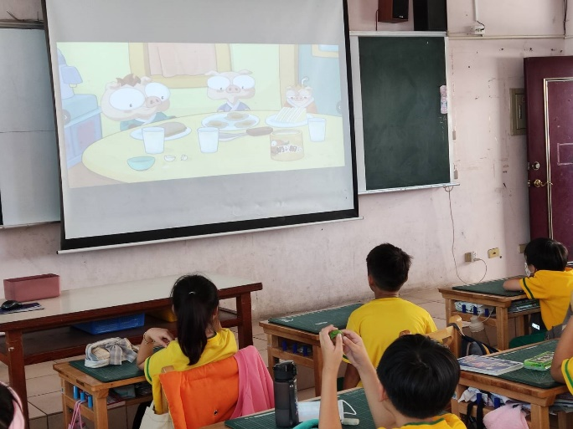 | 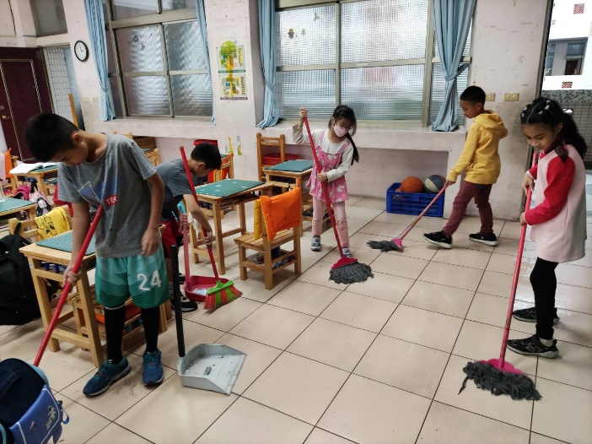
圖片說明：觀賞家庭教育宣導影片。 | 圖片說明：學校整潔活動練習掃灑工作。
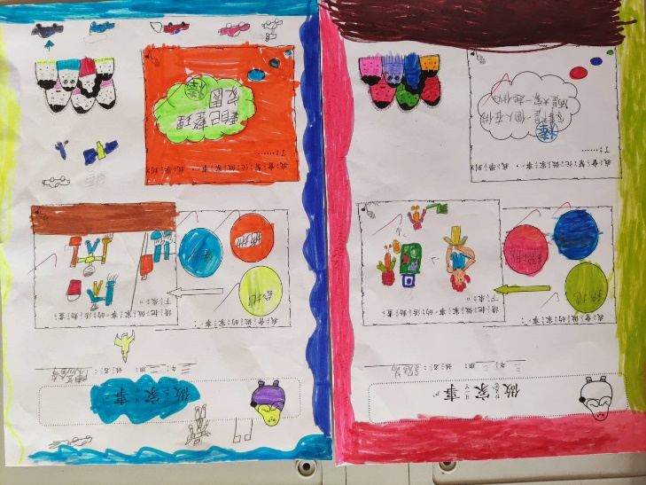 | 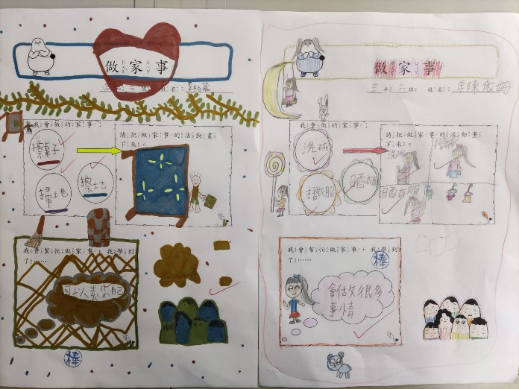
圖片說明： 優良學習單展示，相互學習。 | 圖片說明：優良學習單展示，相互學習。
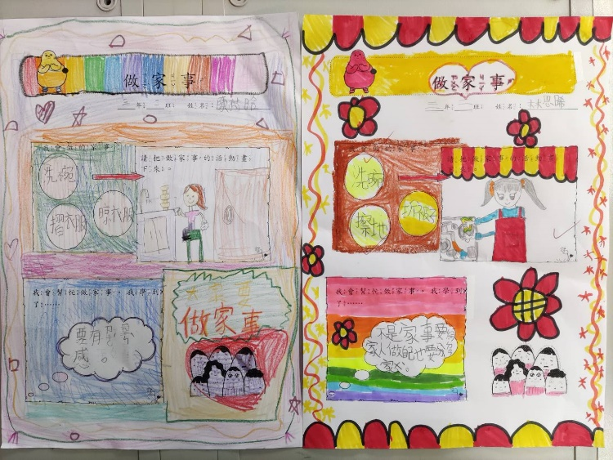 | 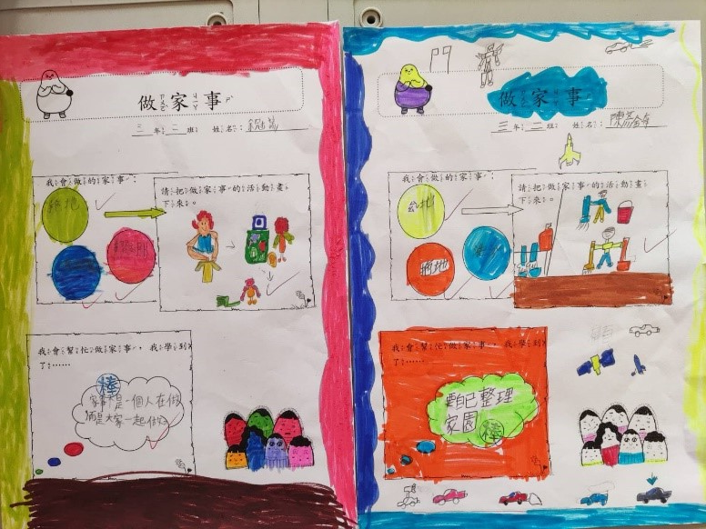
圖片說明：優良學習單展示，相互學習。 | 圖片說明：優良學習單展示，相互學習。

